Seminár v Levico Terme, v Taliansku
Seminár pod názvom „Nové formy práce a mobilita v Európe zorganizovala talianska organizácia Trentini nel mondo a konal sa v dňoch 19.-21. októbra 2018. Okrem prednášateľov z Talianska vystúpili na ňom i prednášajúci z Belgicka, Anglicka, Fínska, Bulharska a Nemecka.
Novými formami organizácie práce sú flexibilné formy organizácie práce, ktoré sa stávajú kľúčovými pre rast zamestnanosti a zabezpečenie práceschopnosti a adaptability pracovníkov.
Nové, flexibilné formy organizácie práce, majú za cieľ zlepšenie kvality zamestnania a produktivity práce, so zladením pracovného, osobného a rodinného života. Zavádzaním nových informačných a komunikačných technológií , sa výrazne rozširujú možnosti využitia inovačných pružných foriem organizácie na trhu práce
Legislatíva nových, flexibilných foriem zamestnávania, má formu práce prispôsobiť tak, aby vyhovovala ako zamestnancovi, tak aj zamestnávateľovi a tým prispela k obojstrannej spokojnosti.

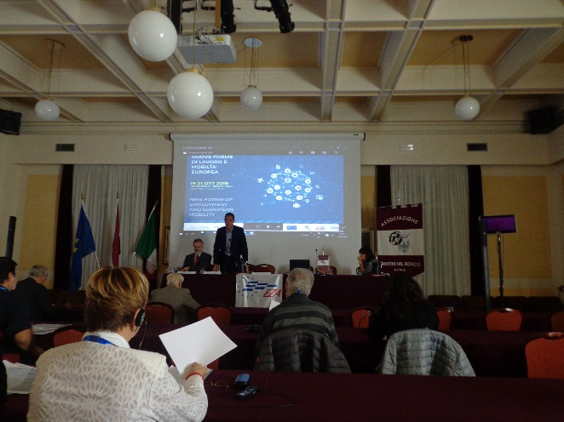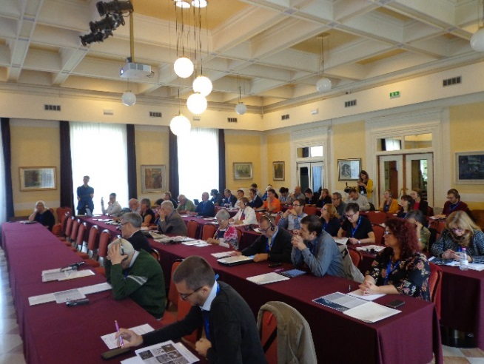
K novým, flexibilným foriem zamestnávania, môžeme zaradiť:
- flexibilný čas: zamestnanec má možnosť pracovať v čase, kedy mu vyhovuje, okrem času, ktorý mu určí zamestnávateľ;
- zamestnanec pracuje len vtedy, teda len toľko hodín, kedy ho potrebuje zamestnávateľ
- mini jobs alebo midi jobs: malé pracovné pomery, ak mzda neprekračuje určitú hranicu alebo na určitý počet dní v roku
- kolísavé pracovné hodiny: zamestnanec začína, končí a má prestávku v práci vždy v inom čase
- stlačené pracovné hodiny: zamestnanec si svoj pracovný čas odpracuje za menej pracovných dní ako je obvyklé
- zamestnancov pracovný pomer trvá aj vtedy, keď má platené alebo neplatené pracovné voľno (napr. cez prázdniny v školstve)
- V-time working: zamestnanec súhlasí so skrátením pracovného času na určité obdobie so zárukou, že ak táto doba skončí, zamestnanec bude pracovať na plný úväzok;
- zamestnanec má možnosť zobrať si dlhšie platené alebo neplatené pracovné voľno;
- pracovná zmluva na neurčitú dobu
- jeden pracovný pomer na plný úväzok je obsadený dvoma zamestnancami, ktorí si dohodnú pracovný čas medzi sebou;
- zamestnanci si rozvrhujú pracovné zmeny medzi sebou tak, aby boli pokryté všetky požadované zmeny.
- práca na zavolanie (app): Je to hľadanie práce cez mobilný telefón s aplikáciami. Táto aplikácia v porovnaní s webom zobrazuje nové príležitosti skôr a podľa vlastných vybraných kritérií.

Najčastejšie využívané typy flexibilného usporiadania pracovného času sú:
1. Obmena času začatia a ukončenia práce v rámci jedného dňa bez možnosti akumulácie počtu hodín.
2. Akumulácia počtu hodín počas dlhšieho obdobia, avšak nepripúšťa kompenzáciu formou voľného dňa. Práca nadčas počas niektorých dní môže byť vykompenzovaná kratšou pracovnou dobou počas iných dní.
3. Poskytovanie kompenzácie nadpracovaných hodín dňom voľna.
4. Využitím dlhšieho pracovného voľna – často v trvaní až jedného roka i dlhšie) .
5. Práca na čiastočný úväzok. Predstavuje jednu z najfrekventovanejších možností zosúlaďovania rodinného a pracovného života.
V rámci prednášok boli prednesené kľúčové záležitosti, ktoré majú odbory riešiť:
- Zamestnanosť
- Celoživotné vzdelávanie
- Sociálna ochrana
- Pracovné podmienky (zdravie a bezpečnosť)
- Mzdy
- Účasť zamestnancov na rozhodovaní
- Istota príjmu
- Sociálny dialóg
- Digitalizácia
K európskej mobilite bolo vyjadrené nasledovné stanovisko: Voľný pohyb osôb patrí medzi základné slobody, ktoré zaručuje právo Spoločenstva a zahŕňa právo žiť a pracovať v inom členskom štáte. Právo voľného pohybu na území Spoločenstva sa nevzťahuje len na pracovníkov, ale aj na iné kategórie ako napr. na študentov, dôchodcov a celkovo na všetkých obyvateľov EÚ. Je to možno najdôležitejšie právo zo súboru práv jednotlivca v rámci Spoločenstva a predstavuje významný prvok v oblasti vnútorného trhu aj v oblasti európskeho občianstva.
(Spracoval: Ľuboš Martinák, účastník seminára, ZPŠaV NKOS)

